**임베디드 소프트웨어**

**3주차 실습 보고서**

교수님 : 송민석 교수님

분반 : 001

학번 : 12181576

이름 : 김문찬

**1. Exercise 1**

1) 성공 여부 : 성공

2) 원인 분석 : priority를 기준으로 한 조건문을 통하여 task를 4개 생성할 수 있었다. Task 내에 x좌표와 y좌표의 범위를 설정하여 화면에 원하는 색상을 출력할 수 있었다. 또한 OSTimeDlyHMSM( )을 이용하여 priority가 비교적 높은 task를 sleep상태로 만들어 다음 task로 넘어 갈 수 있도록 하였다.

3) 결과 :

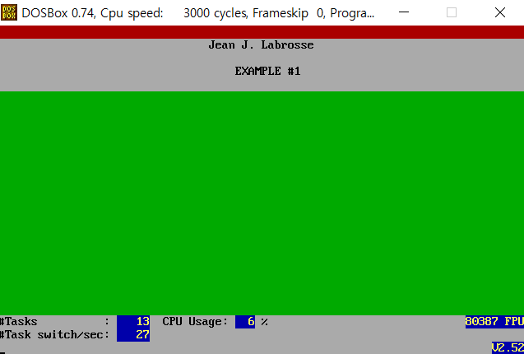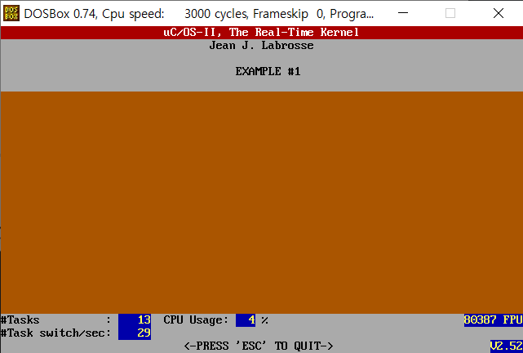

4) 결과 분석 : 빨간색을 출력하는 task의 우선순위를 가장 높게 설정하고, 파란색을 출력하는 task, 갈색을 출력하는 task, 초록색을 출력하는 task순으로 우선순위를 차례대로 낮게 설정하고, OSTimeDlyHMSM( )를 이용하여 다음 task로 순서가 돌아갈 수 있게 하였다. 결과적으로 빨간색, 파란색, 갈색, 초록색 순으로 반복적으로 화면에 출력되었다.